
Documentación necesaria:
Nota: No incluir las fotos en esta hoja. Tenéis que enviarlas aparte
• Fotos exteriores de vehículo completo: delantera, trasera, lateral izquierda y lateral derecha
• Fotos por abajo de los muelles del vehículo puestos. No es necesario elevador, girando la rueda delantera se puede hacer foto al muelle delantero y agachándose atrás se puede hacer foto al muelle trasero
• Foto delantera y trasera del vehículo con un metro apoyado como en este ejemplo:
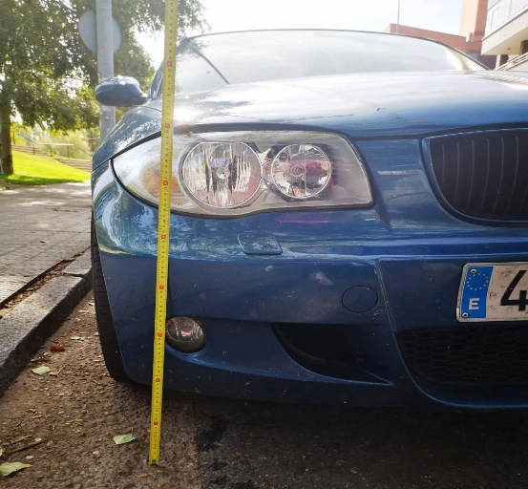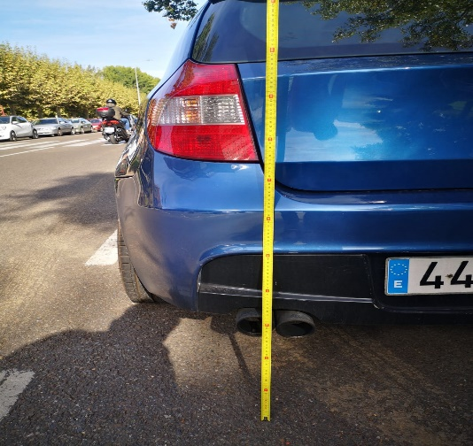
• Foto de la ficha técnica por las dos caras( Hojas grapadas NO)
• Foto del permiso de circulación
• Rellenar la hoja de pedido adjunta:

HOJA DE PEDIDO-MODELO SUSPENSION Y/O RUEDAS
Datos factura solicitante ⁽¹⁾:

DNI/CIF:
Nombre:
Apellidos:
Dirección:
Población/provincia/C.P:
Teléfono:
E-mail:

Quiero que la documentación se envíe a una dirección diferente:
Nombre y apellidos:
Dirección:
CP/Población/Provincia:

Datos taller instalador ⁽²⁾:

Nombre taller:
Nombre y apellidos del que firme el certificado:
Dirección:
Población/provincia/C.P:
Nº registro industrial/especial:
(No es el CIF, fijarse en la placa azul de la entrada)
Nº de teléfono:

Quiero tramitar el certificado de taller a través de TH homologaciones (SI/NO):
¿Dónde vas a pasar ITV?
Provincia y nombre donde se pasará ITV:
Correo electrónico de la ITV:
1). Datos necesarios para el envío y la facturación de la persona que solicita la documentación para la homologación, no es necesario que concuerde con el propietario del vehículo
2). Estos datos son necesarios para cumplimentar el certificado de taller, este documento se lo entregaremos cumplimentado con todos los datos de las modificaciones junto al resto de documentación y tiene que presentarlo firmado y sellado a ITV por el taller

ACONDICIONAMIENTO INTERIOR

LLANTAS Y NEUMÁTICOS (en caso que se modifique)

 | DELANTERO  (Tras la reforma) | TRASERO  (Tras la reforma)
NEUMÁTICOS
Ejemplo: 185/55 R15 86H
LLANTAS
Ejemplo: 7*15”

SEPARADORES (anotar medida del neumático sobre el que se monta el separador)

EJEMPLO | DELANTERO | TRASERO
Separadores:
Ejemplo: MOMO 20mm

SUSPENSIÓN ROSCADA
(En caso de tener los papeles TÜV de la suspensión roscada no hará falta rellenar aportando dicha documentación)

 | MARCA Y REFERENCIA DELANTERO | MARCA Y REFERENCIA TRASERO
Muelle
Premuelle(si tiene)
Amortiguador
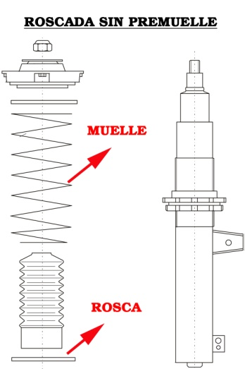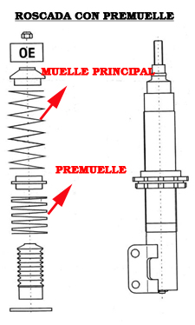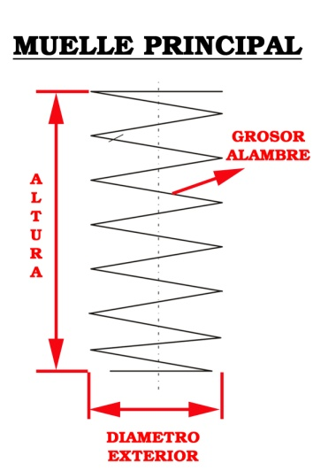
 | MEDIDAS MUELLE DELANTERO | MEDIDAS MUELLE TRASERO
Altura
Diámetro exterior
Grosor de la alambre
Número de espiras
(nº de vueltas)

SUSPENSIÓN NORMAL
(En caso de tener los papeles TÜV de la suspensión roscada no hará falta rellenar aportando dicha documentación)

 | MARCA Y REFERENCIA DELANTERO | MARCA Y REFERENCIA TRASERO
Muelle
Amortiguador
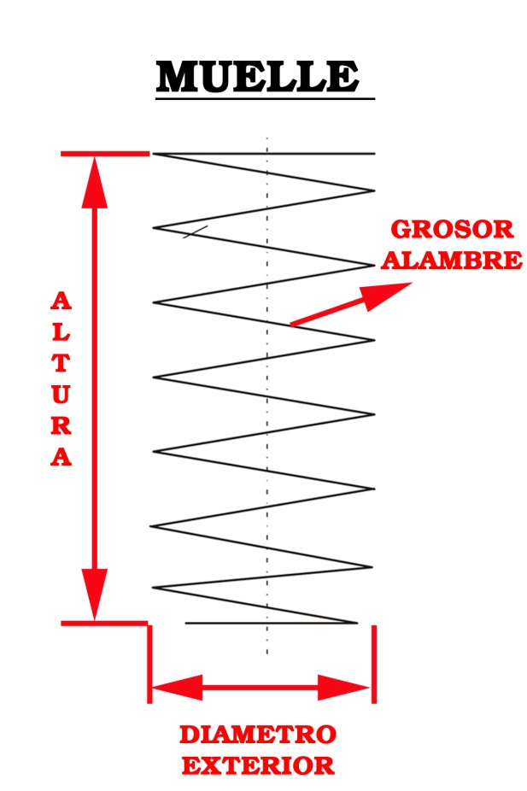
 | MEDIDAS MUELLE DELANTERO | MEDIDAS MUELLE TRASERO
Altura
Diámetro exterior
Grosor de la alambre
Número de espiras
(nº de vueltas)

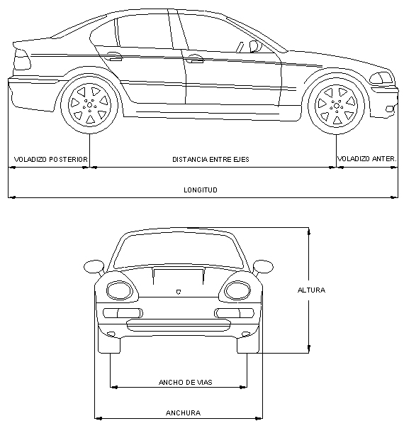

NUEVAS MEDIDAS DEL VEHÍCULO.

Altura: |  | Ancho de vías posterior:
Anchura: |  | Voladizo posterior:
Ancho de vías anterior: |  | Longitud:

